TLAČOVÁ SPRÁVA

TRH STAVEBNÝCH PRÁC TENTO ROK KLESNE O 2,3 %

Bratislava - 16. 05. 2022 - Trh stavebných prác tento rok klesne o 2,3 %. Stavebné spoločnosti venujúce sa inžinierskej výstavbe očakávajú väčší prepad trhu. Malé stavebné spoločnosti očakávajú pokles trhu. V tomto roku tržby stavebným spoločnostiam porastú o 0,2 %, Tržby sa viac prepadnú u pozemného stavebníctva. Malé stavebné spoločnosti očakávajú pokles svojich tržieb. Stavebné spoločnosti majú v priemere zazmluvnené zákazky na 7 mesiacov dopredu. Kapacity stavebných spoločností sú vyťažené v současnej chvíli na 88 %. Vyplýva to z Polročnej štúdie slovenského stavebníctva H1/2022 spracovanej analytickou spoločnosťou CEEC Research s.r.o. za podpory generálneho partnera Cementárne Ladce, a.s.

V tomto roku očakávajú stavebné spoločnosti pokles trhu o 2,3 %. V nasledujúcom roku ale už počítajú s miernym rastom trhu, a to vo výške 0,4 %. Kríza teda už na stavebný sektor dopadla, ale podľa opýtaných riaditeľov stavebných spoločností sa bude situácia postupne stabilizovať.

Vývoj trhu stavebných prác
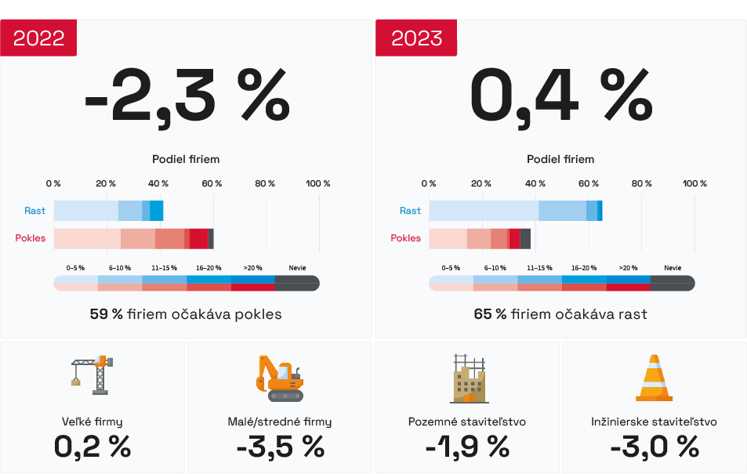

zdroj: ceec.eu

Menej zákaziek očakávajú stavebné spoločnosti venujúce sa inžinierskej výstavbe, ktoré pre tento rok očakávajú prepad trhu stavebných prác až o 3,0 % a pre budúci rok už očakávajú rast trhu, a to o 1,3 %. Inžinierske staviteľstvo je závislé predovšetkým na verejných zákazkách, ktorých nie je vyhlásených veľa. Možno aj z tohto dôvodu je pozemné staviteľstvo viac optimistické a pre tento rok očakáva nižší prepad trhu, a to vo výške 1,9 % a v roku 2023 očakáva stagnáciu trhu, resp. jeho rast iba o 0,1 % ”Očakávame, že v roku 2022 bude objem zákaziek narastať vzhľadom na dočerpávanie eurofondov z predchádzajúceho programového obdobia a rozbehnutie implementácie projektov z Plánu obnovy a odolnosti. Na druhej strane však budeme čeliť dopadom pandémie a krízy na Ukrajine, ktoré majú zásadný vplyv na ceny stavebných materiálov a na dostupnosť pracovných kapacít. Slovenská republika musí k obom spomínaným negatívnym aspektom pristupovať dôsledne, pretože máme veľký podiel verejných zákaziek financovaných zo zdrojov Európskej únie a musíme sa vyvarovať chýb, ktoré by mohli mať za následok korekcie. Štát prostredníctvom Štátneho fondu rozvoja bývania dlhodobo podporuje aj výstavbu nájomných bytov, a to poskytovaním výhodných úverov s garantovaným úrokom počas celej doby splatnosti poskytnutého úveru. V tejto oblasti sú v súčasnosti veľké rezervy, ktoré by pomohli priaznivo ovplyvniť vývoj stavebníctva na Slovensku. Ministerstvo taktiež v oblasti skvalitnenia podmienok bývania poskytuje pri splnení stanovených požiadaviek dotácie vo forme príspevku na zateplenie rodinného domu ako aj príspevok na rodinný dom, čo prispieva k podpore individuálnej výstavby.” vysvetľuje Katarína Bruncková, štátna tajemníčka Ministerstva dopravy a výstavby SR, ako môže EÚ pomôcť slovenskému stavebníctvu počas prebiehajúcej krízy.

Malé stavebné spoločnosti (s obratom nižším ako 4 mil. EUR ročne) očakávajú tento rok prepad trhu stavebných prác o 3,5 % a v nasledujúcom roku očakávajú mierny rast trhu, a to o 0,3 %. Naopak, veľké stavebné spoločnosti očakávajú rast trhu o 0,2 % v tomto roku a o ďalších 0,8 % v nasledujúcom roku. „Stavebné spoločnosti hlásia na prvý polrok pomerne dostatok práce. Neznámou a rizikom je dostupnosť palív a ďalších vstupov na výrobu stavebných materiálov v druhom polroku 2022. Dostupnosť vstupov je v mnohom závislá od politických rozhodnutí a solidarity pri nedostatku palivových vstupov v EÚ.” vyslovuje svoje obavy týkajúce sa možného nedostatku palív Anton Barcík, predseda dozornej rady spoločnosti Považská cementáreň, a.s.

V súčasnej chvíli sú kapacity stavebných spoločností vyťažené v priemere na 88 %. S rovnakým vyťažením počítajú stavebné spoločnosti i v nasledujúcom polroku, teda v dobe, kedy bývajú stavebné firmy najviac vyťažené.

Vyťaženosť kapacít stavebných spoločností (v %)

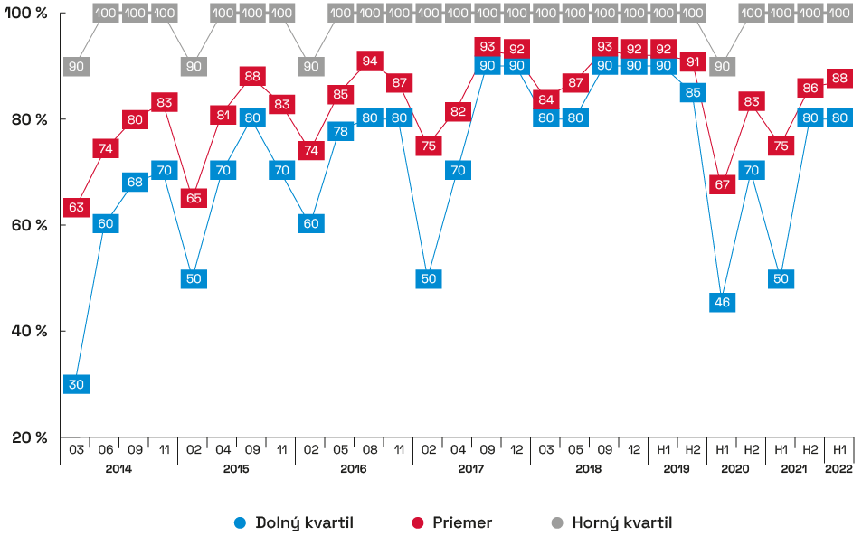
zdroj: ceec.eu

V tomto roku budú tržby stavebných spoločností skôr stagnovať, respektíve očakávajú riaditelia stavebných spoločností ich rast iba o 0,2 %. Toto menšie tempo rastu je treba spojiť s neočakávanou situáciou ohľadom vývoja na trhu stavebných prác, kedy veľa zákaziek bolo odložených, alebo odsunutých, čo spôsobilo posunutie termínu platieb za zákazky. V budúcom roku by sa ale situácia mala zlepšiť a stavebné firmy predikujú rast svojich tržieb v priemere o 1,2 %.

Vývoj tržieb stavebných spoločností
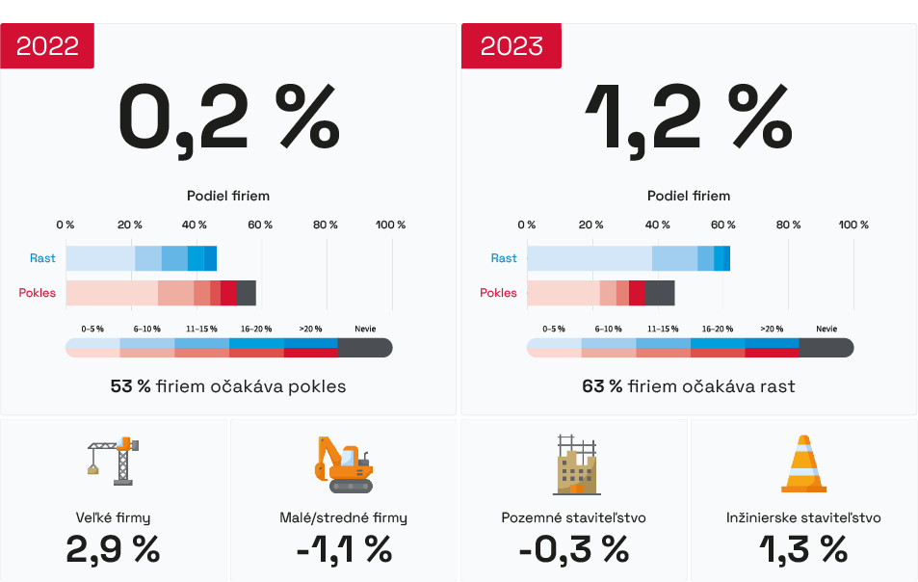

zdroj: ceec.eu

Väčší prepad tržieb očakáva pozemné staviteľstvo, a to v priemere o 0,3 % v tomto roku. Tržby v roku 2023 týmto spoločnostiam porastú skôr nepatrne, a to o 0,2 %. Naopak, inžinierske staviteľstvo v tomto roku očakáva rast svojich tržieb, a to o 1,3 % a v nasledujúcom roku dokonca o 3,2 %. „V roku 2022 očakávame väčší objem zákaziek na trhu, avšak mnoho stavebných spoločností bude nútených nezahajovať práce, alebo tieto práce zastavovať vzhľadom na problém s dostupnosťou stavebných materiálov a prudkým nárastom cien ich vstupných materiálov. Investori musia začať riešiť problémy, ktorým stavebné spoločnosti čelia a nepchať hlavu do piesku tvrdením, že všetky následky pandémie a vojny sú problémom zhotoviteľa, keďže podpísal zmluvu o dielo. V opačnom prípade budú mnohé projekty zastavené a škody budú následne väčšie nielen pre investorov, ale aj pre celú spoločnosť.“ upozorňuje, aký vplyv môžu mať na stavebníctvo rastúce ceny stavebných materiálov, Dalibor Novotný, riaditeľ a predseda predstavenstva spoločnosti SMS a.s.

Malé stavebné spoločnosti s obratom nižším než 4 mil. EUR ročne očakávajú tento rok prepad svojich tržieb, a to v priemere o 1,1 %. V nasledujúcom roku očakávajú, naopak, rast svojich tržieb, a to o 0,6 %. Viac optimistické sú veľké stavebné spoločnosti, ktoré očakávajú rast svojich tržieb o 2,9 % v tomto roku a ich ďalší rast o 2,4 % v nasledujúcom roku.

Priemerne majú stavebné spoločnosti v súčasnej chvíli zazmluvnené zákazky na 7 mesiacov dopredu. Pre tretinu opýtaných spoločností sa medziročne jedná o pokles tejto doby (34 %) a pre 38 % opýtaných o rovnako dlhú dobu v medziročnom porovnaní. Nutné je ale poukázať na to, že aj tu dobiehajú zákazky, u ktorých bol termín realizácie odsunutý. Pre viac ako štvrtinu táto doba znamená nárast v medziročnom porovnaní (28 %).

POLROČNÁ ŠTÚDIA SLOVENSKÉHO STAVEBNÍCTVA
H1/2022 JE ZVEREJNENÁ NA:
WWW.CEEC.EU

Kontakt pre média:
Ing. Michal Vacek
Výkonný riaditeľ spoločnosti
CEEC Research
+420 776 023 170
michal.vacek@ceec.eu

Spoločnosť CEEC Research je poprednou analytickou a výskumnou spoločnosťou zameriavajúcou sa na vývoj vybraných sektorov ekonomiky v krajinách strednej a východnej Európy. Jej štúdie sú využívané v súčasnej dobe viac ako 17 000 spoločnosťami. Spoločnosť CEEC Research vznikla v roku 2005 ako analytická organizácia špecializujúca sa na spracovanie výskumov a analýz stavebného sektora, následne sa analytické zameranie rozšírilo aj na ďalšie vybrané sektory ekonomiky, vrátane stavebníctva.

CEEC Research navyše k pravidelným a bezplatným analýzam tiež organizuje vysoko špecializované odborné konferencie, na ktorých sa zúčastňujú generálni riaditelia najvýznamnejších spoločností, prezidenti kľúčových zväzov, cechov a komôr a tiež ministri a najvyšší predstavitelia štátu z vybraných krajín.

